В 2021 году Всемирный день прав потребителей, ежегодно отмечаемый 15 марта, будет посвящен решению проблемы пластикового загрязнения планеты.
Пластик может быть весьма полезным материалом в повседневной жизни, однако наше чрезмерное потребление и производство пластика, особенно одноразового, ведет к глобальному кризису пластикового загрязнения.
Согласно отчету Pew Charitable Trusts & SYSTEMIQ “Breaking the Plastic Wave”, опубликованному в августе 2020 года, к 2040 году поток пластика в океан утроится, если не произойдет серьезных политических изменений, нововведений и изменений в поведении.
- По некоторым оценкам, к 2050 году в океанах будет больше пластика, чем рыбы.
- 100 000 морских млекопитающих и черепах и 1 миллион морских птиц ежегодно погибают от загрязнения пластиком.
- Ежегодно примерно 8 миллионов тонн пластика попадает в наши океаны.
- Ежегодно 50 процентов производимых пластмасс составляют одноразовые пластиковые изделия.
- Половина всех пластмасс, которые когда-либо производились, была произведена за последние 15 лет.
- 40 процентов производимых пластмасс упаковывается и выбрасывается после одного использования.
Для того, чтобы потребители смогли внести вклад в решение проблемы пластикового загрязнения и выбрать модель устойчивого потребления, необходимо системно менять потребительский рынок на всех уровнях: государств, бизнеса, разработчиков стандартов.
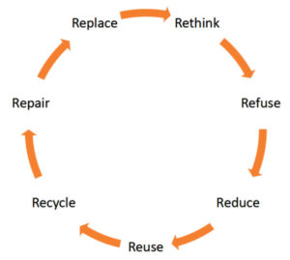
Кампания, посвященная Всемирному дню прав потребителей 2021 года, будет сосредоточена на принципах 7R:
- Rethink (переосмысление модели поведения),
- Refuse (отказ от ненужной упаковки),
- Reduce (сокращение потребления, в т.ч. пластика),
- Reuse (повторное использование упаковки),
- Recycle (переработка),
- Repair (ремонт товаров),
- Replace (замена пластика на другие материалы).
